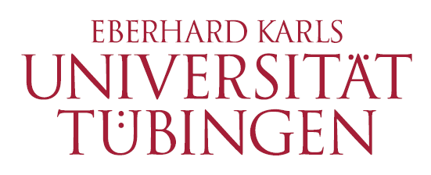

Orientierungsveranstaltung
des

MASTER of ARTS
Koreanistik / Korean Studies

Orientierungsveranstaltung zum Semesterbeginn
für MA-Studierende im 1.-3. Semester (Kursphase)

Mittwoch, 15. April 2026 um 18 Uhr c.t.

Wilhelmstr. 133, Raum 30

Organisatorin:
Dr. Birgit Geipel (MA-Beauftragte)

PHILOSOPHISCHE FAKULTÄT
Fachbereich Asien-Orient-Wissenschaften (AOI)
Abteilung für Koreanistik


